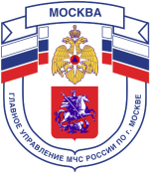

Главное управление МЧС России по г. Москве Управление по Новомосковскому и Троицкому АО
2 региональный отдел надзорной деятельности и профилактической работы
142191, г. Москва, г.о. Троицк, ул. пл. Верещагина д. 1 телефон:
8(495)840-99-70,
E-mail: nitao2@gpn.moscow
________________________________________________________________________
Разведение костров в лесу

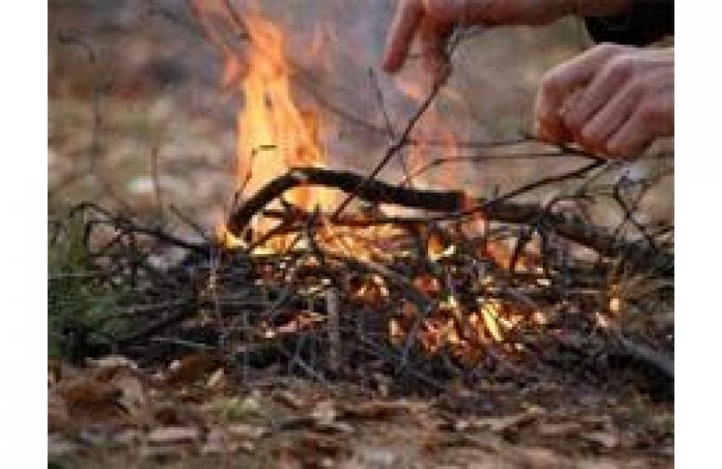
С наступлением жарких дней многие жители города выезжают на природу, где устраивают пикники и разводят костры, при этом следует помнить, что в соответствии с требованиями пожарной безопасности в период со дня схода снежного покрова до установления устойчивой дождливой осенней погоды или образования снежного покрова в лесах запрещается разводить костры в хвойных молодняках, на гарях, на участках поврежденного леса, торфяниках, в местах рубок (на лесосеках), не очищенных от порубочных остатков и заготовленной древесины, в местах с подсохшей травой, а также под кронами деревьев. В других местах разведение костров допускается на площадках, отделенных противопожарной минерализованной (то есть очищенной до минерального слоя почвы) полосой шириной не менее 0,5 метра. Так же запрещается бросать горящие спички, окурки и горячую золу из курительных трубок, стекло (стеклянные бутылки, банки и др.); употреблять при охоте пыжи из горючих или тлеющих материалов; оставлять промасленные или пропитанные бензином, керосином или иными горючими веществами материалы (бумагу, ткань, паклю, вату и др.) в не предусмотренных специально для этого местах, выполнять работы с открытым огнем на торфяниках.
После завершения сжигания порубочных остатков или использования с иной целью костер должен быть тщательно засыпан землей или залит водой до полного прекращения тления.
За разведение костров в неустановленных для этих целей местах предусмотрена административная ответственность.

Телефон пожарной охраны – 101, 112
Единый телефон доверия ГУ МЧС России по г. Москве:
+7(495) 637-22-22
mchs.qov.ru – официальный интернет сайт МЧС России

